赫山生态环境分局完成新一轮人事任免
12月31日，益阳市生态环境局赫山分局召开全体干部职工大会，宣布新任班子成员及相关人员岗位的调整。市生态环境局党组成员，副局长冷序平、赫山区政府办杨波主任出席了大会。
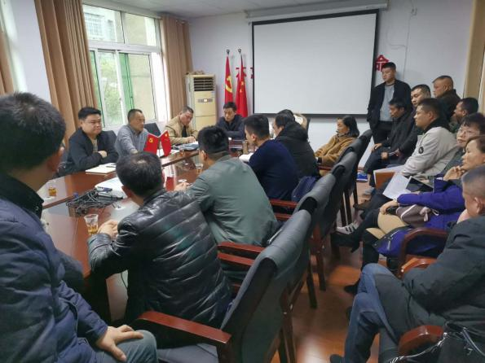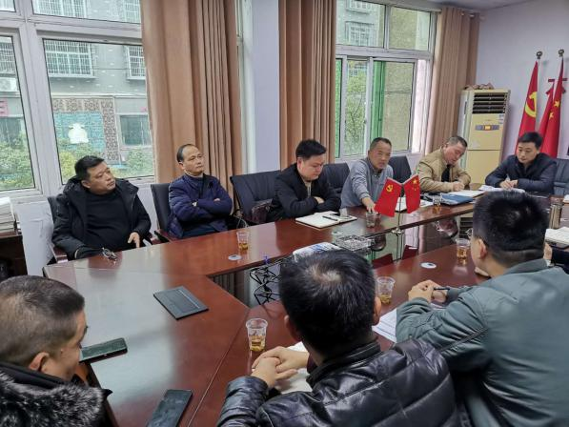
会上，市生态环境局人事科科长宣读了任免命令，原赫山生态环境分局欧宏量同志总结了一年来的工作及对赫山分局全体干部职工的付出表达了感谢，对新一任班子成员的到来表示热烈的欢迎。新任赫山生态环境分局局长刘立同志作出了表态，表示深感责任重大，使命光荣，将以饱满的热情，认真的态度带领赫山分局完成生态环境保护重任，不负市局党组及区委政府的期望。
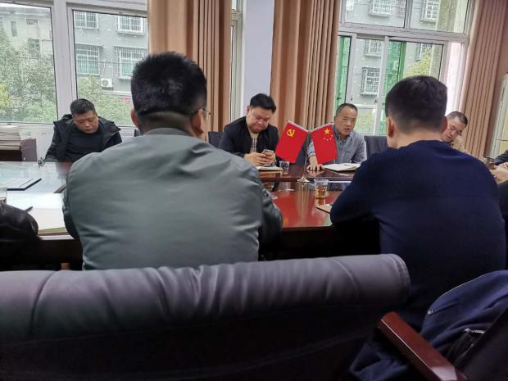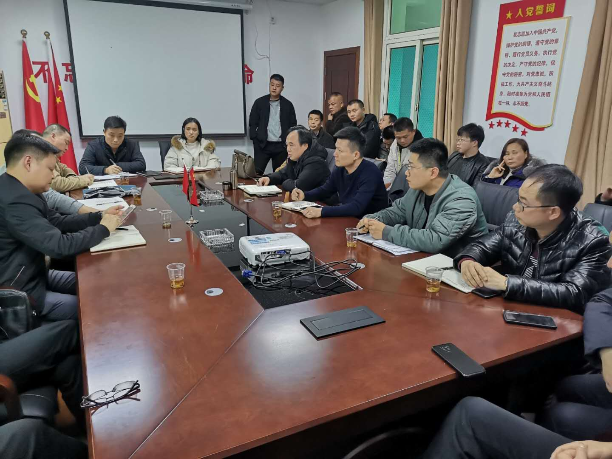
随后，区政府办杨波主任代表区委区政府对欧宏量局长一年来的工作给予了充分的肯定，对新一任赫山分局领导班子的到来表示热烈的欢迎，并表示将一如既往的支持新一任领导班子开展好生态环境保护工作。
最后，市生态环境局副局长冷序平同志代表市局党组作了总结，既肯定了赫山生态环境分局一年来在欧宏量局长带领下取得的重大成绩，又勉励新一届领导班子任重而道远，要以时不我待的紧迫感与责任感，带领赫山生态环境分局出色的完成好生态环境保护的重任。

